

UNIVERSIDAD HISPANOAMERICA

DISEÑO DE SISTEMAS 1
6:30pm a 9:30pm

3 AVANCE
PROYECTO
Desarrollo de Sistema de Entrega de Comida a Domicilio

ESTUDIANTE
CARLOS FABIAN GUTIERREZ BARRIOS
ROBERTO BENAVENTE JIMENEZ
ALEX ROBLERO QUIROS
RODERICK NAJARRO RODRIGUEZ

PROFESOR
MARIA FERNANDA CAMPOS GONZALEZ

COSTA RICA 21 DE ABRIL 2026
2. TABLA DE CONTENIDO
1. Introducción
2. Descripción General del Sistema
3. Diagramas de Procesos
4. Requerimientos Funcionales
5. Requerimientos No Funcionales
6. Requerimientos del Sistema
7. Procesos del Sistema y Datos Requeridos
8. Interfaz del Proyecto
9. Diagrama Entidad-Relación
10. Diccionario de Datos
11. Logo del Sistema
12. Patrón de Diseño
13. Manual de Usuario (Terminado)
14. Plan de Pruebas
15. Conclusión
16. Lecciones Aprendidas
17. Bibliografía

3. INTRODUCCIÓN
En este documento tenemos el segundo avance del proyecto Rappi’Doz, un sistema web de entrega de comida a domicilio inspirado en plataformas digitales como Uber Eats y DiDi Food.
El objetivo principal del sistema es conectar clientes, restaurantes y repartidores mediante una plataforma tecnológica que permita gestionar pedidos en línea de forma rápida, segura y eficiente, optimizando tiempos de entrega y mejorando la experiencia del usuario.
En este segundo avance se amplía el análisis del sistema incorporando el modelo de base de datos mediante el diagrama entidad-relación, el diccionario de datos con definición de tipos de datos, el patrón de diseño utilizado, avances en la interfaz del sistema, así como el inicio del manual de usuario.

4. DESCRIPCIÓN GENERAL DEL SISTEMA
Rappi’Doz es una aplicación web desarrollada bajo el patrón de arquitectura Modelo-Vista-Controlador (MVC) que permitirá la gestión integral del servicio de entrega de comida a domicilio.
El sistema contempla cuatro actores principales:
- Cliente
- Sistema
- Restaurante
- Repartidor
Funcionalidades generales:
- Página principal pública accesible sin autenticación.
- Búsqueda de restaurantes por ubicación.
- Filtrado por categorías.
- Registro e inicio de sesión de usuarios.
- Visualización de menús.
- Realización y confirmación de pedidos.
- Procesamiento y validación de pago.
- Notificación automática al restaurante.
- Asignación de repartidor.
- Seguimiento del estado del pedido.
- Calificación del servicio por parte del cliente.

5. DIAGRAMAS DE PROCESOS
5.1 Diagrama de Flujo
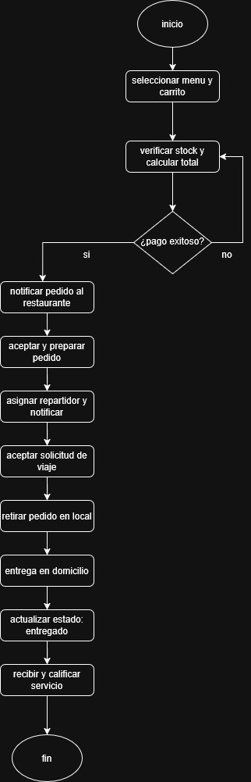
El diagrama de flujo representa el proceso general del pedido dentro de Rappi’Doz, desde el inicio hasta la finalización del servicio.
Flujo del proceso:
- Inicio.
- Seleccionar menú y confirmar carrito.
- Verificar stock y calcular total.
- Procesar pago.
- Decisión: ¿Pago exitoso?
Si NO → retorna a verificar stock y calcular total.
Si SÍ → continúa el proceso.

- Notificar pedido al restaurante.
- Restaurante acepta y prepara la comida.
- Asignar repartidor y notificar.
- Repartidor acepta solicitud de viaje.
- Retirar pedido en el local.
- Entrega en domicilio.
- Actualizar estado a “Entregado”.
- Cliente recibe y califica el servicio.
- Fin.
Este diagrama evidencia que la validación del pago es un punto crítico del sistema.

5.2 Diagrama de Carriles
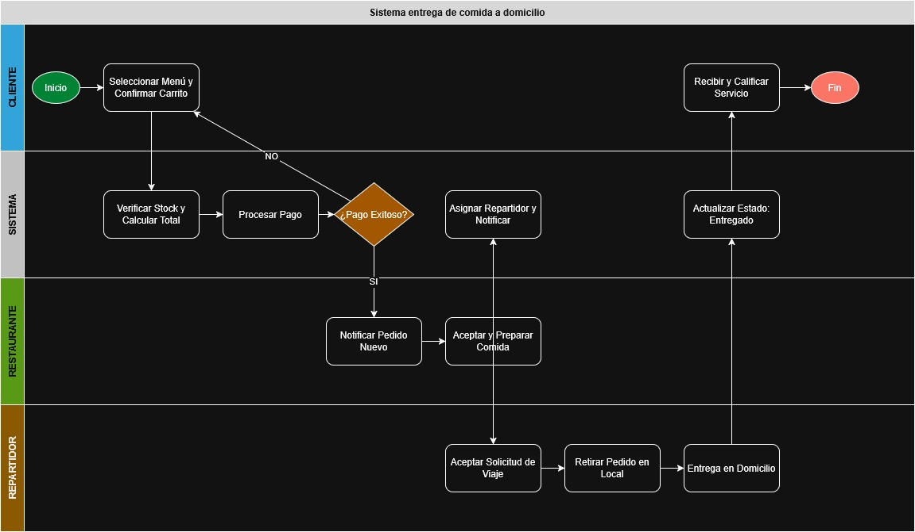
El diagrama de carriles organiza el proceso según responsabilidades:
Cliente
- Inicio.
- Seleccionar menú y confirmar carrito.
- Recibir y calificar servicio.
- Fin.
Sistema
- Verificar stock y calcular total.
- Procesar pago.
- Validar pago exitoso.
- Asignar repartidor.
- Actualizar estado del pedido.
Restaurante
- Recibir notificación de pedido.
- Aceptar y preparar comida.
Repartidor
- Aceptar solicitud de viaje.
- Retirar pedido.
- Entregar en domicilio.
Este modelo permite visualizar claramente la interacción entre actores y el flujo de responsabilidades.

Requerimientos Funcionales
RF1 – Visualización de la página principal
El sistema debe mostrar una página de inicio pública accesible sin necesidad de iniciar sesión.
RF2 – Búsqueda de restaurantes
El sistema debe permitir al usuario ingresar una dirección para visualizar restaurantes disponibles.
RF3 – Visualización de categorías
El sistema debe mostrar categorías de comida disponibles (ej. hamburguesas, pizza, pollo, postres).
RF4 – Visualización de restaurantes
El sistema debe mostrar un listado de restaurantes con la siguiente información:
- Nombre
- Calificación
- Tiempo estimado de entrega
- Costo de envío
RF5 – Visualización de menú
El sistema debe permitir visualizar los productos disponibles de un restaurante.
RF6 – Registro de usuario
El sistema debe permitir a un usuario registrarse ingresando:
- Nombre
- Correo electrónico
- Contraseña
- Teléfono
RF7 – Inicio de sesión
El sistema debe permitir al usuario autenticarse mediante correo y contraseña.

RF8 – Realización de pedido
El sistema debe permitir al usuario seleccionar productos, indicar cantidades y confirmar un pedido.

Requerimientos No Funcionales
RNF1 – Usabilidad
El sistema debe contar con una interfaz intuitiva, clara y fácil de usar.
RNF2 – Rendimiento
El sistema debe responder a las solicitudes del usuario en un tiempo menor a 3 segundos bajo condiciones normales.
RNF3 – Seguridad
El sistema debe proteger los datos de los usuarios mediante autenticación y manejo seguro de contraseñas.
RNF4 – Escalabilidad
El sistema debe permitir el crecimiento en número de usuarios y restaurantes sin afectar el rendimiento.
RNF5 – Compatibilidad
El sistema debe ser compatible con navegadores modernos (Chrome, Edge, Firefox, Opera).
RNF6 – Disponibilidad
El sistema debe estar disponible 24/7, salvo mantenimientos programados.
RNF7 – Responsividad
La interfaz debe adaptarse correctamente a dispositivos móviles, tabletas y computadoras.

6. Requerimientos del Sistema
6.1 Tecnología de Desarrollo
Lenguaje de Programación
- C#
Framework
- ASP.NET Core MVC
Base de Datos
- SQL Server
Tecnologías Frontend
- Figma (Diseño de interfaces)
- HTML5
- CSS3
- Bootstrap
- JavaScript

6.2 Hardware Requerido
Servidor
- Procesador Intel Core i5 o superior
- Memoria RAM mínima de 8 GB
- 500 GB de almacenamiento en disco
- Sistema Operativo compatible con .NET (Windows Server o Linux)
Cliente
- Computadora o dispositivo móvil
- Navegador web moderno (Chrome, Edge, Opera, Firefox)
- Conexión estable a Internet

6.3 Justificación de la Selección Tecnológica
Se selecciona ASP.NET Core MVC como framework principal debido a su alto rendimiento, arquitectura estructurada bajo el patrón Modelo-Vista-Controlador y facilidad para desarrollar aplicaciones web escalables y mantenibles.
El lenguaje C# se elige por su robustez, seguridad de tipos y amplia adopción en entornos empresariales.
La base de datos SQL Server se utiliza por su confiabilidad, seguridad avanzada, capacidad de manejo de grandes volúmenes de datos y excelente integración con el ecosistema .NET.
Para el desarrollo del frontend se emplean tecnologías estándar como HTML, CSS y JavaScript, complementadas con Bootstrap para agilizar el diseño responsivo, y Figma como herramienta de prototipado para la construcción de la interfaz gráfica.
Esta combinación tecnológica garantiza estabilidad, seguridad, escalabilidad y facilidad de mantenimiento del sistema.

7. Procesos del Sistema y Datos Requeridos
7.1 Proceso: Búsqueda de Restaurantes
Datos de Entrada:
- Dirección del usuario
- Categoría seleccionada
- Palabra clave (opcional)

Procesamiento:
- Filtrado por ubicación
- Filtrado por categoría
- Ordenamiento por calificación o tiempo estimado
Salidas:
- Listado de restaurantes disponibles
- Información básica del restaurante (nombre, calificación, tiempo estimado, costo de envío)

7.2 Proceso: Visualización de Restaurante
Datos de Entrada:
- ID del restaurante
Procesamiento:
- Consulta del menú asociado
- Consulta de información general
Salidas:
- Menú disponible
- Precios
- Tiempo estimado de entrega

7.3 Proceso: Registro de Usuario
Datos de Entrada:
- Nombre completo
- Correo electrónico
- Contraseña
- Número de teléfono
Salidas:
- Confirmación de registro exitoso
- Mensaje de error en caso de datos inválidos

7.4 Proceso: Inicio de Sesión
Datos de Entrada:
- Correo electrónico
- Contraseña
Salidas:
- Acceso al sistema
- Mensaje de error si las credenciales son incorrectas

7.5 Proceso: Realización de Pedido
Datos de Entrada:
- Productos seleccionados
- Cantidad
- Dirección de entrega
- Método de pago

Procesamiento:
- Cálculo del total
- Validación de datos
- Registro del pedido en la base de datos

Salidas:
- Confirmación del pedido
- Número de orden generado
- Resumen de compra

8. Interfaz del Proyecto
Imágenes
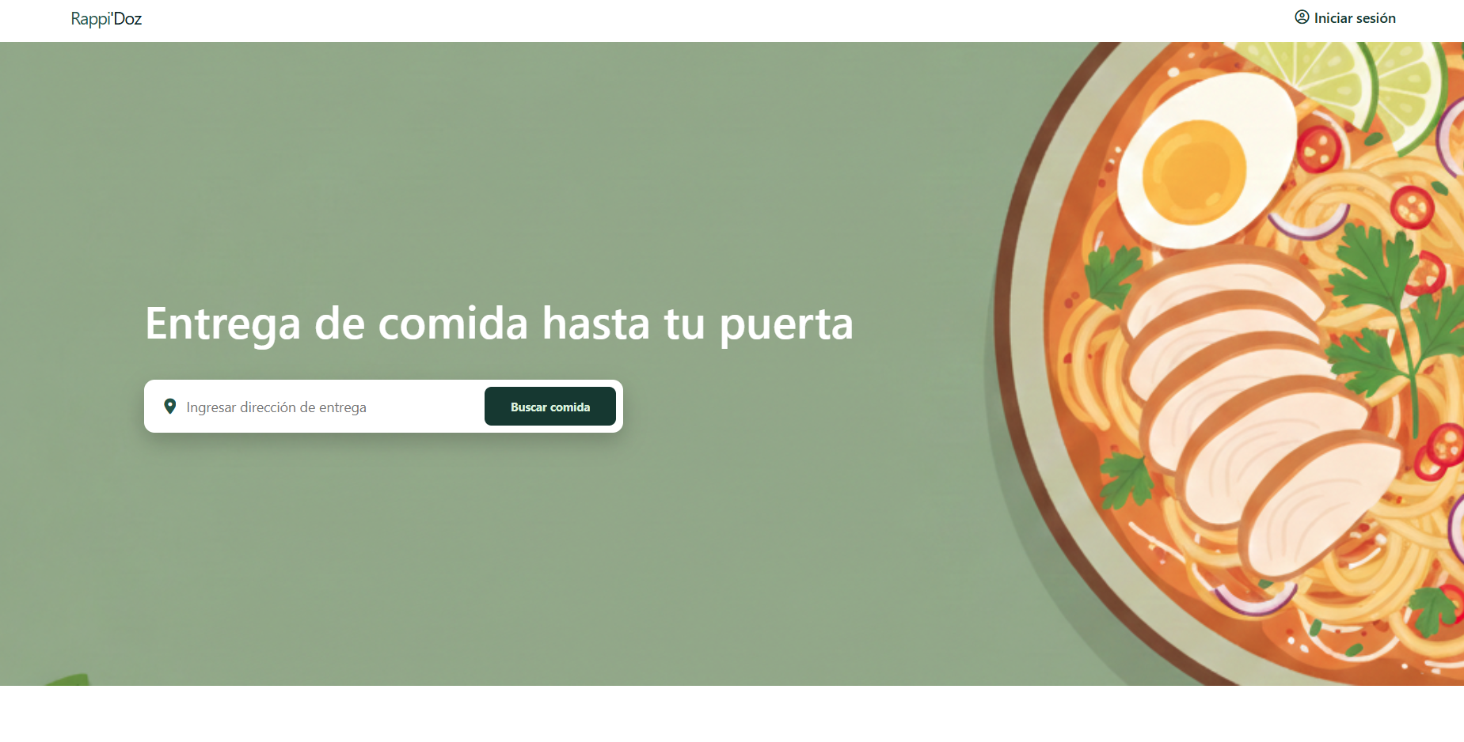
La interfaz del sistema fue diseñada siguiendo principios de usabilidad, claridad visual y navegación intuitiva. Se desarrolló un diseño moderno y responsivo que permite su uso tanto en dispositivos de escritorio como móviles.
Incluye:
- Página principal pública
- Sección de categorías
- Visualización de restaurantes
- Formularios de autenticación
- Diseño adaptado a diferentes resoluciones
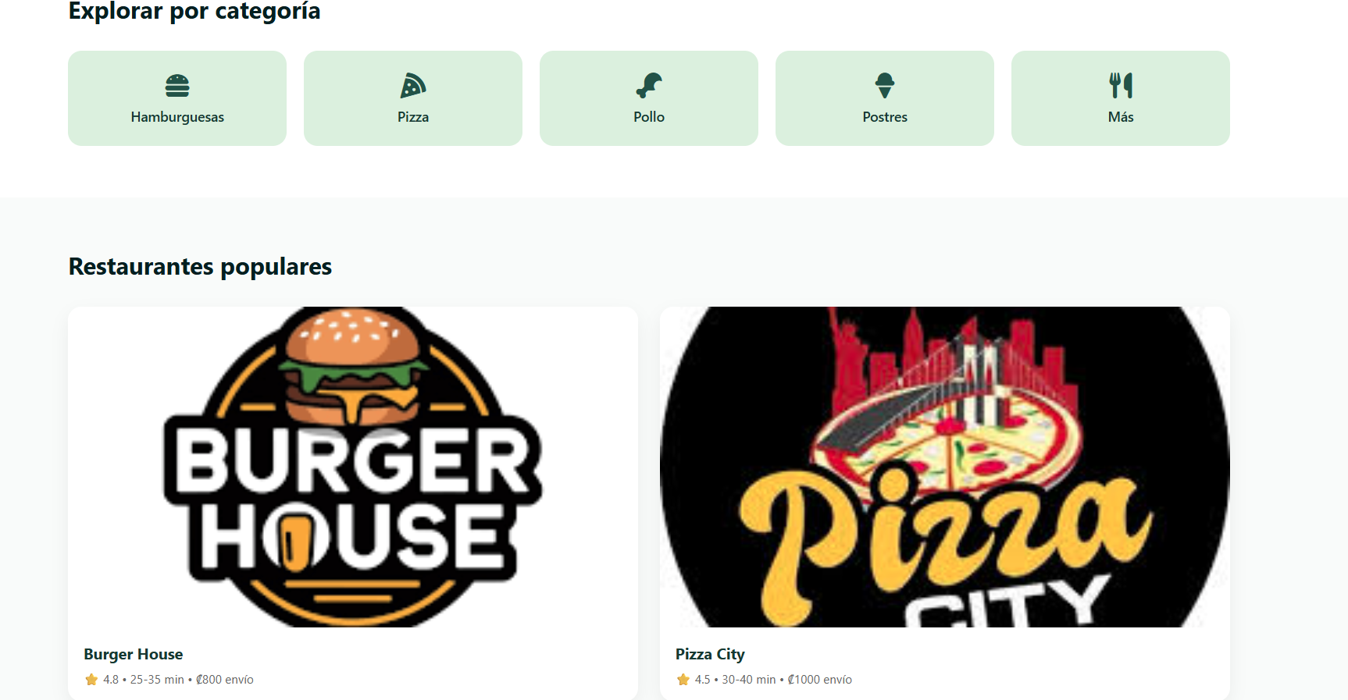
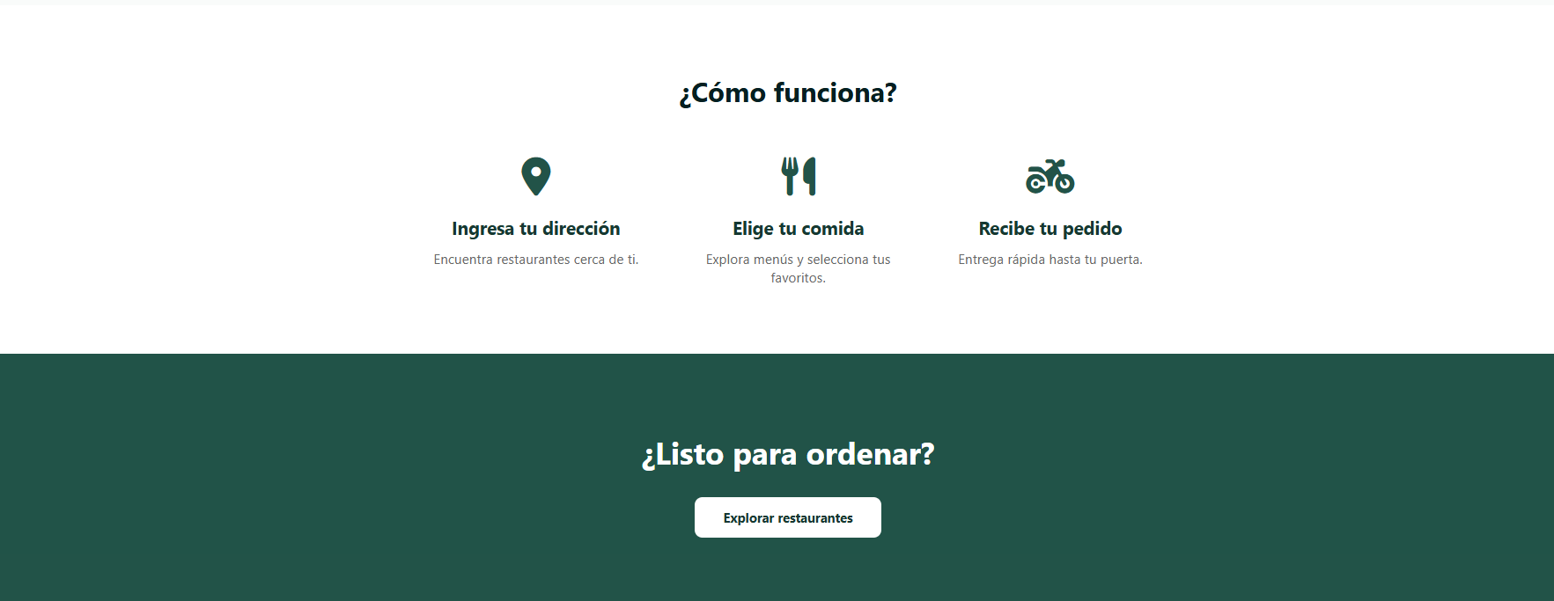

Nuevas interfaces integradas

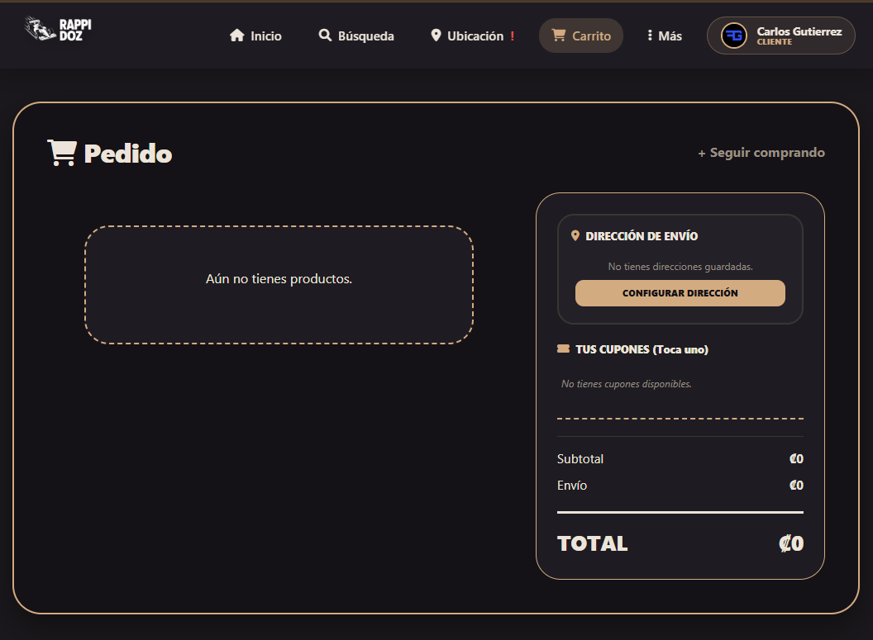
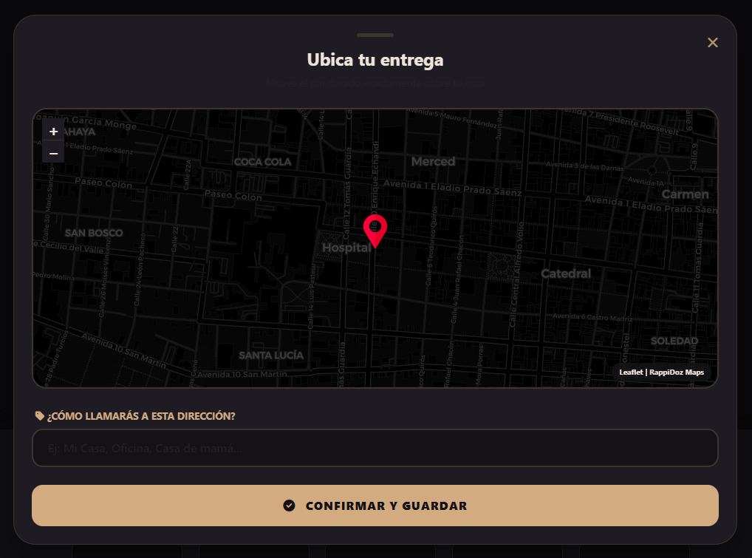
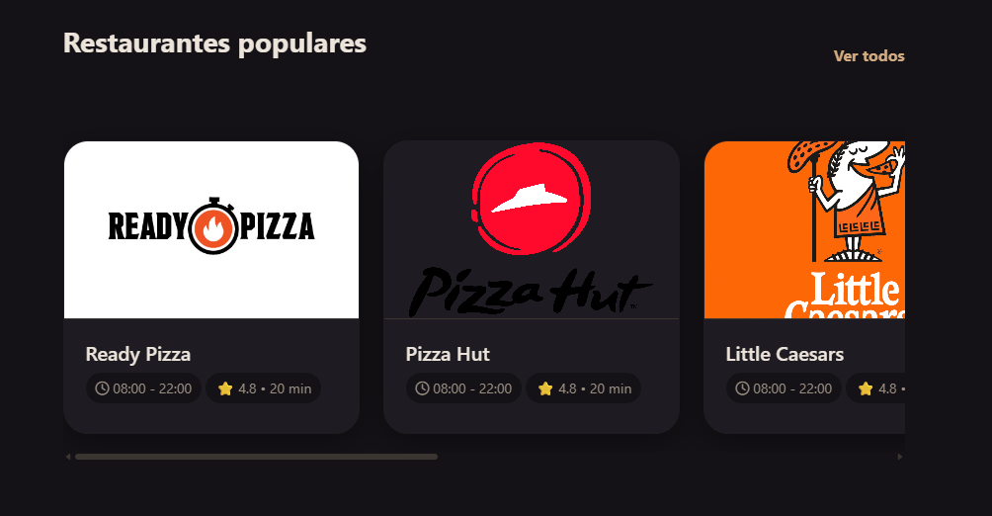
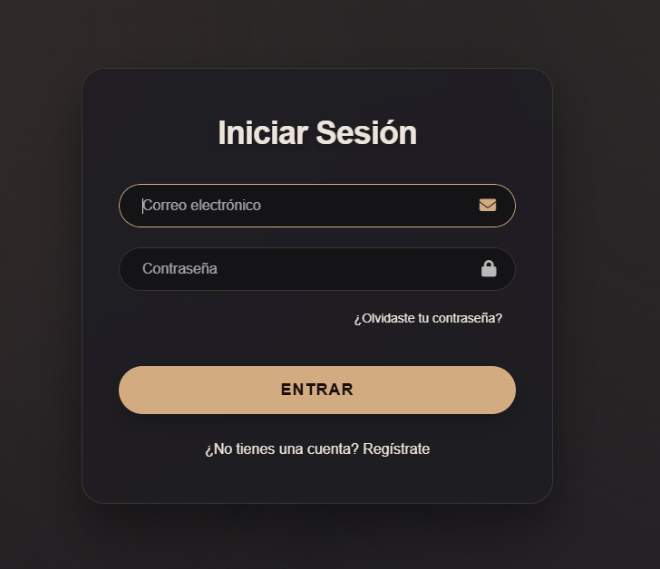

9. Diagrama entidad-relación
El diagrama entidad-relación representa la estructura de la base de datos del sistema Rappi’Doz, mostrando las entidades principales, sus atributos y las relaciones entre ellas.
Este modelo permite definir de manera clara la organización de los datos y la integridad referencial del sistema.

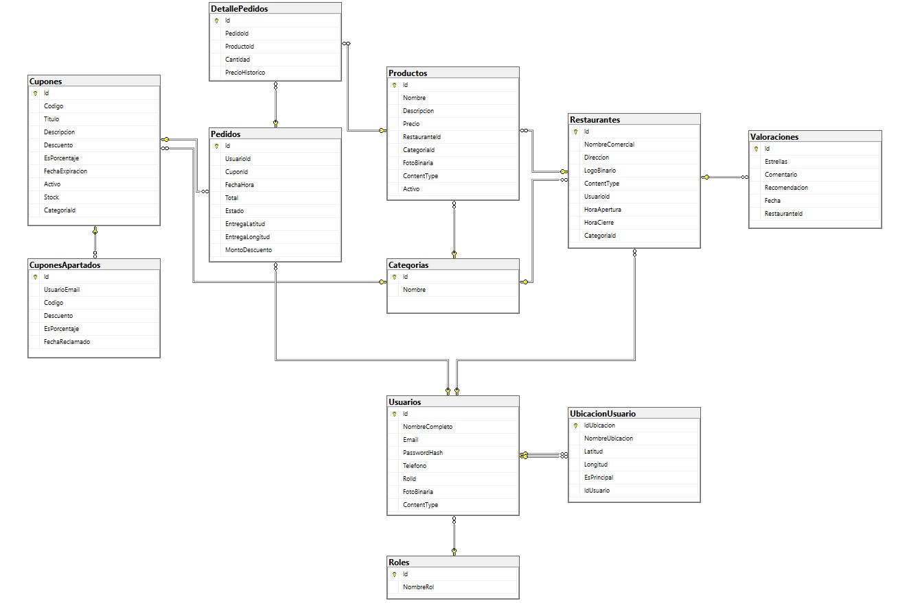

10.Diccionario de datos
El diccionario de datos define la estructura de cada tabla de la base de datos, especificando los campos, tipos de datos y su descripción. Esto permite una mejor comprensión y mantenimiento del sistema.
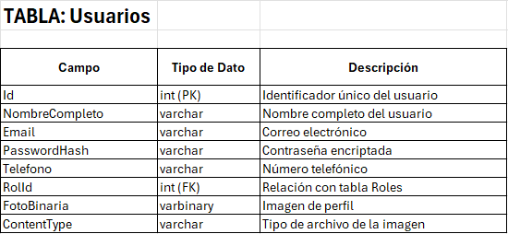

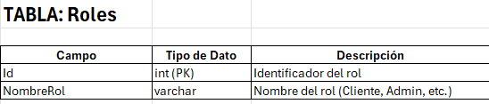
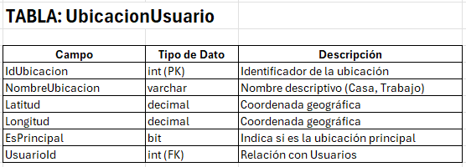
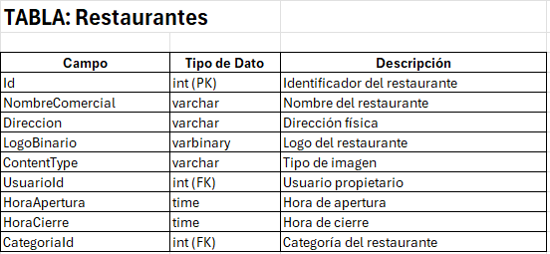
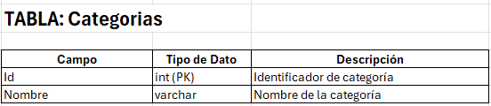
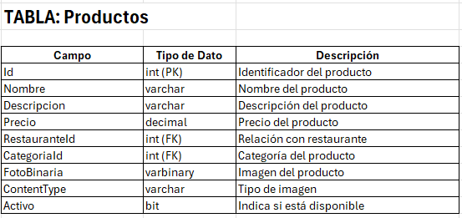
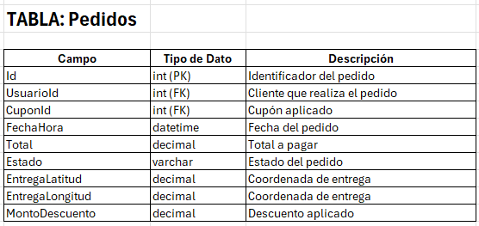
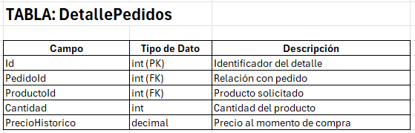
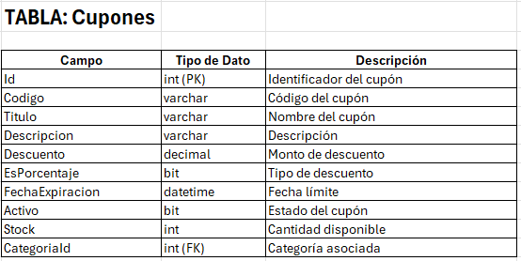
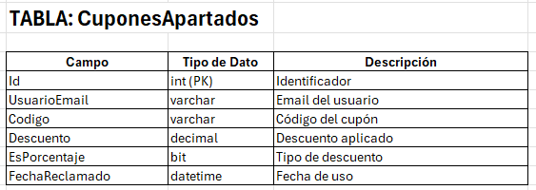
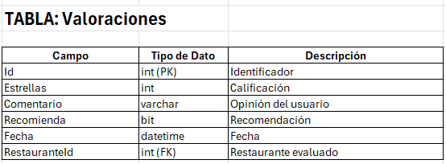
11. Logo del proyecto.


12. Patron de diseño.
El sistema Rappi’Doz utiliza el patrón de arquitectura Modelo-Vista-Controlador (MVC).
Este patrón divide la aplicación en tres componentes principales:
- Modelo (Model): Maneja la lógica de negocio y el acceso a datos.
- Vista (View): Encargada de la interfaz de usuario.
- Controlador (Controller): Gestiona la comunicación entre el modelo y la vista.
El uso de MVC permite una mejor organización del código, facilita el mantenimiento y mejora la escalabilidad del sistema.

13. Iniciar con el manual de usuario.
Manual de Usuario – Cliente
Este apartado describe el uso del sistema Rappi’Doz desde la perspectiva del cliente que desea realizar pedidos de comida.

Registro de Usuario
- Ingresar a la página principal del sistema.
- Seleccionar la opción “Registrarse”.
- Completar el formulario con los siguientes datos:
  - Nombre completo
  - Correo electrónico
  - Contraseña
  - Número de teléfono
- Presionar el botón “Crear cuenta”.
- El sistema validará los datos y mostrará un mensaje de confirmación.

Inicio de Sesión
- Ingresar a la opción “Iniciar sesión”.
- Digitar:
  - Correo electrónico
  - Contraseña
- Presionar el botón “Ingresar”.
- Si los datos son correctos, el usuario accederá al sistema.

Búsqueda de Restaurantes
- Ingresar la dirección de entrega.
- Seleccionar una categoría de comida (opcional).
- Visualizar el listado de restaurantes disponibles.
- Seleccionar el restaurante deseado.

Visualización de Menú
- Al ingresar al restaurante, se mostrará el menú.
- Revisar los productos disponibles.
- Visualizar:
  - Nombre
  - Precio
  - Descripción

Realizar Pedido
- Seleccionar productos.
- Indicar la cantidad.
- Presionar “Agregar al carrito”.
- Revisar el carrito de compras.
- Presionar “Confirmar pedido”.

Pago del Pedido
- Seleccionar método de pago.
- Confirmar la compra.
- El sistema validará el pago.
- Se generará un número de orden.

Seguimiento del Pedido
- Acceder a la sección “Mis pedidos”.
- Visualizar el estado:
  - En preparación
  - En camino
  - Entregado

Calificación del Servicio
- Una vez entregado el pedido.
- Calificar el servicio con estrellas.
- Agregar comentario (opcional).
- Guardar valoración.

Manual de Usuario – Restaurante
Este apartado describe el uso del sistema desde la perspectiva del restaurante.

Registro / Acceso
- El restaurante inicia sesión en el sistema.
- Accede a su panel administrativo.

Gestión de Menú
- Ingresar a la sección “Productos”.
- Agregar nuevo producto:
  - Nombre
  - Precio
  - Descripción
  - Categoría
- Guardar cambios.
- Activar o desactivar productos.

Recepción de Pedidos
- El sistema notifica un nuevo pedido.
- Visualizar detalles:
  - Productos
  - Cantidad
  - Dirección

Plan de Pruebas

Introducción
El presente documento describe el plan de pruebas del sistema de entrega de comida a domicilio, el cual permite a los usuarios registrarse, iniciar sesión, consultar restaurantes, seleccionar productos, realizar pedidos, efectuar pagos y dar seguimiento a la entrega.
Este plan tiene como finalidad establecer los lineamientos necesarios para verificar el correcto funcionamiento del sistema, asegurando que cumpla con los requerimientos definidos en la etapa de diseño.

Objetivos
El objetivo principal del plan de pruebas es validar que todas las funcionalidades del sistema operen de forma correcta, garantizando una experiencia adecuada para el usuario final.

Objetivos específicos:
- Verificar el funcionamiento de los módulos principales del sistema.
- Detectar errores o fallas en los procesos críticos.
- Validar la correcta integración entre los módulos.
- Asegurar que el sistema cumpla con los requerimientos funcionales establecidos.

Alcance
Las pruebas se enfocarán en los siguientes módulos:
- Registro de usuarios
- Inicio de sesión
- Consulta de restaurantes
- Visualización de menús
- Carrito de compras
- Generación de pedidos
- Procesamiento de pagos
- Seguimiento de pedidos
- Confirmación de entrega
No se incluyen pruebas de seguridad avanzada ni pruebas de rendimiento a gran escala.

Catálogos utilizados

Nivel de severidad
Se utilizará la siguiente clasificación para determinar el impacto de los errores detectados:
Nivel | Descripción
Bloqueado | Error que impida al usuario usar el sistema o completar un proceso principal, como realizar un pedido o iniciar sesión.
Crítico | Falla en una funcionalidad clave del sistema, como el pago o la confirmación de pedidos, que afecta directamente la operación.
Mayor | Problema que puede causar inconsistencias en la información, como errores en pedidos o datos del usuario.
Normal | Error que afecta una funcionalidad, pero permite continuar usando el sistema con ciertas limitaciones.
Menor | Problema leve que no afecta significativamente el uso del sistema, como errores visuales o de texto.
Trivial | Detalles mínimos que no impactan la funcionalidad del sistema, como alineación o diseño.
Mejora | Sugerencia para mejorar una funcionalidad o la experiencia del usuario dentro del sistema.D

Estado
Se utilizará la siguiente clasificación para el estado de los errores detectados durante las pruebas:
Estado | Descripción
Sin Confirmar | El error ha sido identificado, pero aún no ha sido revisado ni validado por el equipo.
Confirmado | El error ha sido verificado y asignado a un responsable para su corrección.
En proceso | El equipo se encuentra trabajando en la solución del error o mejora detectada.
Resuelto | El error ha sido corregido por el desarrollador, pendiente de validación.
Verificado | El equipo de pruebas confirma que la solución implementada funciona correctamente.
Finalizado | El error ha sido completamente solucionado y cerrado.

Tipo de prueba y herramientas
En esta sección se describen los tipos de pruebas utilizadas para validar el sistema, así como las herramientas empleadas durante su ejecución. Las pruebas fueron realizadas de forma manual, simulando el comportamiento del usuario dentro de la aplicación.

Prueba | Herramientas | Descripción
Funcionales | Navegador web/Sistema desarrollado en ASP.NET Core | Permiten verificar que las funcionalidades del sistema operen correctamente según los requerimientos, como el registro, inicio de sesión, visualización de restaurantes y realización de pedidos.
No Funcionales | Observación del rendimiento en navagador | Permiten evaluar aspectos como la usabilidad, tiempo de respuesta y comportamiento general del sistema durante su uso.
Estructurales | Revisión del flujo lógico del sistema desarrollado en C# | Permiten analizar la lógica y la integración entre los diferentes módulos del sistema, asegurando que el flujo de la aplicación sea correcto.
De regresión o repruebas | Reejecución manual en el sistema | Se realizan para confirmar que las funcionalidades continúan operando correctamente después de ejecutar nuevamente los casos de prueba.

Tipo de evidencia

El tipo de evidencia permite clasificar los resultados obtenidos durante la ejecución de las pruebas, identificando si existen errores, falas o posibles mejoras dentro del sistema.
Evidencia | Descripción
Defecto (bug) | Imperfección dentro del sistema que provoca un comportamiento incorrecto, como errores en la visualización o en la ejecución de una funcionalidad.
Error | Equivocación en el desarrollo del sistema, ya sea por lógica, implementación o interpretación incorrecta de un requerimiento.
Falla | Situación en la que el sistema no cumple con su funcionamiento esperado, impidiendo que el usuario complete una acción.
Mejora | Propuesta para optimizar el funcionamiento o la experiencia del usuario dentro del sistema.
Ninguna | No se detecta ningún defecto, error o falla durante la ejecución de las pruebas.

DEFINICIÓN DE LOS CASOS DE PRUEBAS
Los casos de prueba corresponden a escenarios diseñados para validar que el sistema de entrega de comida a domicilio funciona correctamente. Estos permiten verificar que cada una de las funcionalidades cumple con los requerimientos establecidos, evaluando tanto el comportamiento del sistema como los resultados obtenidos durante su ejecución.

Ambiente QAT
Este ambiente corresponde a un entorno de pruebas controlado donde se validan las funcionalidades del sistema de manera técnica. En esta fase se ejecutan casos de prueba enfocados en verificar que cada módulo de la aplicación de entrega de comida a domicilio funcione correctamente, permitiendo identificar y corregir posibles errores antes de su validación final.

Primera iteración
En esta primera iteración se ejecutan casos de prueba enfocados en validar las funcionalidades principales del sistema de entrega de comida a domicilio, incluyendo el registro de usuarios, inicio de sesión, selección de productos, gestión del carrito y procesamiento de pedidos.
ID Caso: CP-001 | Nombre: Registro de usuario exitoso |  | N° Requerimiento: RF-001
Descripción | Validar que un usuario pueda registrarse correctamente en el sistema ingresando datos válidos.
Prerrequisitos | - El usuario no debe estar registrado previamente  - Acceso al sistema
Pasos a seguir | - Ingresar a la opción “Registrarse”  - Completar formulario con datos válidos  - Presionar botón de “Registrarse”
Datos de Entrada | Nombre, correo, contraseña, número de teléfono.
Salidas | - Confirmación de registro exitoso  - Mensaje de error en caso de datos inválidos
Resultados esperados | El sistema crea la cuenta y permite el acceso al usuario.
Resultados obtenidos | El usuario se registra correctamente.
Observaciones | Ninguna
Tipo de Prueba: | Funcional | Prueba Manual |  | N° iteración 1
Estado Prueba | Finalizado | Nivel de Severidad |  | Normal

ID Caso: CP-002 | Nombre: Inicio de sesión correcto |  | N° Requerimiento: RF-002
Descripción | Validar que un usuario pueda iniciar sesión con credenciales correctas.
Prerrequisitos | - Usuario previamente registrado
Pasos a seguir | - Ingresar correo y contraseña  - Presionar “Iniciar sesión”
Datos de Entrada | Correo y contraseña válidos.
Salidas | - Confirmación de registro exitoso  - Mensaje de error si las credenciales son incorrectas
Resultados esperados | El sistema permite el acceso al usuario
Resultados obtenidos | Login exitoso
Observaciones | Ninguna
Tipo de Prueba: | Funcional | Prueba Manual |  | N° iteración 1
Estado Prueba | Finalizado | Nivel de Severidad |  | Normal

ID Caso: CP-003 | Nombre: Agregar producto al carrito |  | N° Requerimiento: RF-004
Descripción | Validar que el usuario pueda agregar productos al carrito.
Prerrequisitos | - Usuario logueado
Pasos a seguir | - Seleccionar restaurante  - Elegir producto  - Presionar “Agregar al carrito”
Datos de Entrada | Producto seleccionado
Salidas | - Producto agregado al carrito
Resultados esperados | El sistema refleja el producto en el carrito.
Resultados obtenidos | Producto agregado correctamente
Observaciones | Ninguna
Tipo de Prueba: | Funcional | Prueba Manual |  | N° iteración 1
Estado Prueba | Finalizado | Nivel de Severidad |  | Normal

ID Caso: CP-004 | Nombre: Confirmación de pedido |  | N° Requerimiento: RF-005
Descripción | Validar que el usuario pueda confirmar un pedido correctamente.
Prerrequisitos | - Usuario logueado  - Productos en carrito
Pasos a seguir | - Ingresar al carrito  - Proceder a realizar el pago
Datos de Entrada | Producto seleccionado
Salidas | - Pedido generado
Resultados esperados | El sistema registra el pedido exitosamente
Resultados obtenidos | Pedido generado correctamente
Observaciones | Ninguna
Tipo de Prueba: | Funcional | Prueba Manual |  | N° iteración 1
Estado Prueba | Finalizado | Nivel de Severidad |  | Crítico

ID Caso: CP-005 | Nombre: Pago exitoso |  | N° Requerimiento: RF-006
Descripción | Validar que el usuario pueda realizar el pago correctamente.
Prerrequisitos | - Pedido generado
Pasos a seguir | - Ingresar datos de tarjeta  - Confirmar pago
Datos de Entrada | Tarjeta válida
Salidas | - Confirmación de pago
Resultados esperados | El sistema procesa el pago correctamente
Resultados obtenidos | Pago aprobado y pedido realizado
Observaciones | Ninguna
Tipo de Prueba: | Funcional | Prueba Manual |  | N° iteración 1
Estado Prueba | Finalizado | Nivel de Severidad |  | Crítico

ID Caso: CP-006 | Nombre: Pago exitoso |  | N° Requerimiento: RF-005
Descripción | Validar que el sistema no permita realizar un pedido sin productos.
Prerrequisitos | - Usuario logueado
Pasos a seguir | - Ir al carrito vacío  - Presionar confirmar pedido
Datos de Entrada | Carrito vacío
Salidas | - Mensaje de error
Resultados esperados | El sistema impide continuar y muestra advertencia
Resultados obtenidos | Mensaje mostrado correctamente
Observaciones | Ninguna
Tipo de Prueba: | Funcional | Prueba Manual |  | N° iteración 1
Estado Prueba | Finalizado | Nivel de Severidad |  | Mayor

Ambiente UAT
El ambiente UAT (User Acceptance Testing) corresponde a la etapa en la cual el sistema es evaluado desde la perspectiva del usuario final. En este entorno se realizan pruebas que simulan el uso real de la aplicación, con el objetivo de validar que el sistema cumple con los requerimientos y ofrece una experiencia adecuada durante el proceso completo de pedido y entrega.

Primera iteración
En esta primera iteración del ambiente UAT se ejecutan casos de prueba enfocados en validar el funcionamiento del sistema desde la perspectiva del usuario final. En esta fase se simulan escenarios reales de uso de la aplicación de entrega de comida a domicilio, permitiendo comprobar que el flujo completo (desde el inicio de sesión hasta la confirmación y seguimiento del pedido) se realiza de manera correcta y sin inconvenientes.

ID Caso: CP-101 | Nombre: Usuario realiza pedido completo |  | N° Requerimiento: RF-001 al RF-006
Descripción | Validar que el usuario pueda realizar el proceso completo de compra dentro de la aplicación, desde el inicio de sesión hasta la confirmación del pedido.
Prerrequisitos | - Usuario previamente registrado  - Sistema disponible
Pasos a seguir | - Iniciar sesión en la aplicación  - Seleccionar un restaurante  - Visualizar el menú  - Seleccionar productos  - Agregar productos al carrito  - Confirmar pedido  - Ingresar datos de pago  - Finalizar compra
Datos de Entrada | Credenciales válidas, productos seleccionados, datos de pago válidos
Salidas | Confirmación del pedido y número de orden
Resultados esperados | El sistema permite completar todo el proceso de compra de forma exitosa, generando el pedido correctamente
Resultados obtenidos | El pedido se genera correctamente sin errores
Observaciones | Flujo ejecutado de forma continua y sin interrupciones
Tipo de Prueba: | Funcional | Prueba Manual |  | N° iteración 1
Estado Prueba | Finalizado | Nivel de Severidad |  | Normal

ID Caso: CP-102 | Nombre: Usuario realiza seguimiento del pedido |  | N° Requerimiento: RF-007
Descripción | Validar que el usuario pueda visualizar el estado de su pedido en tiempo real después de haber realizado la compra..
Prerrequisitos | - Pedido previamente generado  - Usuario logueado
Pasos a seguir | - Iniciar sesión  - Ingresar a la sección “Mis pedidos”  - Seleccionar pedido activo  - Visualizar estado del pedido
Datos de Entrada | Pedido previamente registrado
Salidas | Estado del pedido (en preparación, en camino, entregado).
Resultados esperados | El sistema muestra correctamente el estado actual del pedido.
Resultados obtenidos | El estado del pedido se visualiza correctamente.
Observaciones | La información se muestra de forma clara y actualizada.
Tipo de Prueba: | Funcional | Prueba Manual |  | N° iteración 1
Estado Prueba | Finalizado | Nivel de Severidad |  | Normal

Trazabilidad de casos de pruebas y requerimientos
La trazabilidad permite establecer la relación entre los casos de prueba y los requerimientos funcionales del sistema. Esto asegura que cada funcionalidad definida sea validada mediante al menos un caso de prueba, garantizando la cobertura completa del sistema de entrega de comida a domicilio.

CP x RF | RF-001 | RF-003 | RF-004 | RF-005 | RF-006 | RF-007 | RF-008 | RF-009 | RF-010
CP-001 |  |  |  |  | X
CP-002 |  |  |  |  |  | X
CP-003 |  | X | X | X
CP-004 |  |  |  | X |  |  | X
CP-005 |  |  |  |  |  |  | X
CP-006 |  |  |  | X |  |  | X
CP-101 | X | X | X | X | X | X | X
CP-102 |  |  |  |  |  |  | X

Estrategia de ejecución de pruebas
La estrategia de ejecución de pruebas establece el orden y la forma en que se realizarán las pruebas del sistema. En este proyecto, se ejecutarán primero en el ambiente QAT para validar funcionalidades de manera individual, y posteriormente en el ambiente UAT para comprobar el funcionamiento completo desde la perspectiva del usuario final.

Ambiente QAT
En el ambiente QAT, los casos de prueba de ejecutan de manera controlada con el fin de validar el correcto funcionamiento de cada módulo del sistema. Cada caso de prueba puede ejecutarse en una o más ocasiones dependiendo de la necesidad de validación o corrección de errores detectados.
CP x N° Prueba | Prueba 1 | Prueba 2 | Prueba 3 | Prueba 4 | Prueba 5
CP-001 | X
CP-002 | X
CP-003 | X
CP-004 | X
CP-005 | X
CP-006 | X

Ambiente UAT
En el ambiente UAT, los casos de prueba se ejecutan con el objetivo de validar el sistema desde la perspectiva del usuario final. En esta fase se simulan escenarios reales de uso, verificando que el flujo completo de la aplicación funcione correctamente.

CP x N° Prueba | Prueba 1 | Prueba 2 | Prueba 3 | Prueba 4 | Prueba 5
CP-101 | X
CP-102 | X

Resultados obtenidos

Ambiente QAT
En el ambiente QAT se ejecutaron los casos de prueba definidos para validar el correcto funcionamiento de las funcionalidades individuales del sistema. Estas pruebas permitieron verificar que los módulos principales operan de acuerdo con los requerimientos establecidos.

Primera iteración
Durante la primera iteración en el ambiente QAT, los casos de prueba ejecutados mostraron resultados satisfactorios. Las funcionalidades evaluadas, como el registro de usuarios, inicio de sesión, gestión del carrito, generación de pedidos y procesamiento de pagos, se ejecutaron correctamente sin presentar fallas críticas.

Ambiente UAT
En el ambiente UAT se realizaron pruebas orientadas a validar el sistema desde la perspectiva del usuario final, simulando escenarios reales de uso dentro de la aplicación de entrega de comida a domicilio.

Primera iteración
En la primera iteración del ambiente UAT, los casos de prueba ejecutados permitieron validar el flujo completo del sistema, incluyendo el proceso de inicio de sesión, selección de productos, realización de pedidos y seguimiento.
Los resultados obtenidos fueron satisfactorios, ya que el sistema permitió completar todas las acciones de manera continua y sin errores, cumpliendo con los requerimientos funcionales establecidos.

Aprobaciones
La sección de aprobaciones corresponde a la validación final del plan de pruebas por parte de los responsables del proyecto. Mediante estas aprobaciones se confirma que las pruebas fueron ejecutadas correctamente y que el sistema cumple con los requerimientos establecidos.

Nombre | Rol | Firma
Usuario final | Usuario Final
Project Manager | PM
QA Tester | QA

Aceptar Pedido
- Revisar disponibilidad.
- Presionar “Aceptar pedido”.
- El sistema actualiza el estado.

Preparación del Pedido
- Iniciar preparación de alimentos.
- Marcar estado como:
  - “En preparación”

Entrega al Repartidor
- Una vez listo el pedido:
- Entregar al repartidor asignado.
- Confirmar salida del pedido.

Manual de Usuario – Repartidor
Este apartado describe el uso del sistema desde la perspectiva del repartidor.

Inicio de Sesión
- Ingresar al sistema con credenciales.
- Acceder al panel de repartidor.

Recepción de Solicitudes
- El sistema asigna un pedido.
- Se muestra información:
  - Restaurante
  - Dirección de entrega
Aceptar Pedido
- Revisar la solicitud.
- Presionar “Aceptar viaje”.
- El sistema registra la asignación.

Retiro del Pedido
- Dirigirse al restaurante.
- Recoger el pedido.
- Confirmar retiro en el sistema.

Entrega del Pedido
- Dirigirse a la ubicación del cliente.
- Entregar el pedido.
- Confirmar entrega.

Finalización
- Marcar pedido como “Entregado”.
- Queda disponible para nuevos pedidos.

CONCLUSIÓN
El desarrollo del sistema Rappi’Doz representa una solución tecnológica integral orientada a la digitalización del servicio de entrega de comida a domicilio. A lo largo de este segundo avance se logró fortalecer significativamente la estructura del proyecto, ampliando no solo la definición funcional del sistema, sino también su base técnica y arquitectónica.
Se incorporó el diseño de la base de datos mediante el diagrama entidad-relación y el diccionario de datos, lo cual permite una mejor organización, integridad y manejo de la información dentro del sistema. Asimismo, la implementación del patrón de diseño Modelo-Vista-Controlador (MVC) establece una arquitectura sólida, escalable y mantenible para el desarrollo de la aplicación.
Adicionalmente, se avanzó en la definición de la interfaz del sistema y se dio inicio al manual de usuario, permitiendo visualizar de forma más clara la interacción del usuario con la plataforma.
En conjunto, este segundo avance consolida una base técnica robusta que reduce riesgos en la etapa de desarrollo, permitiendo una transición más organizada hacia la implementación del sistema. Rappi’Doz se perfila como una solución eficiente, moderna y adaptable a las necesidades actuales del mercado de entrega de comida a domicilio.

LECCIONES APRENDIDAS
Durante el desarrollo de este segundo avance del proyecto Rappi’Doz, se adquirieron aprendizajes relevantes tanto a nivel técnico como metodológico, fortaleciendo la comprensión del proceso de desarrollo de software.
En primer lugar, se reafirmó la importancia de realizar un análisis detallado de los requerimientos antes de iniciar la fase de desarrollo, permitiendo establecer una base clara y estructurada del sistema.
En segundo lugar, se profundizó en el diseño de bases de datos mediante la elaboración del diagrama entidad-relación y el diccionario de datos, comprendiendo la relevancia de definir correctamente entidades, relaciones y tipos de datos para garantizar la integridad y eficiencia de la información.
Asimismo, se adquirió un mayor entendimiento del uso del patrón de diseño Modelo-Vista-Controlador (MVC), reconociendo su importancia en la organización del código, separación de responsabilidades y escalabilidad del sistema.
También se destacó la importancia de la experiencia del usuario mediante el diseño de interfaces y la elaboración inicial del manual de usuario, lo cual permite anticipar la interacción del cliente con el sistema y mejorar su usabilidad.
Finalmente, este avance permitió desarrollar habilidades en documentación técnica, estructuración de proyectos y planificación de sistemas, aspectos fundamentales para la ingeniería de software profesional.

